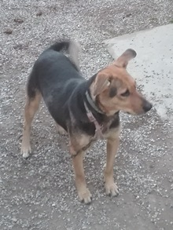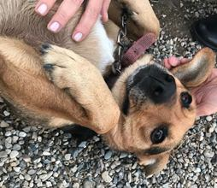

LILLY DOLCISSIMA
Lilly è un concentrato di affettuosità e dolcezza, con tanta voglia di giocare.
Molto giovane, appena tre anni (nata nel 2014) e di taglia media contenuta (sembra una lupetta in miniatura), aspetta con urgenza una famiglia che voglia godersi la sua simpatia e desiderio di coccole.
Un’adozione con un altro cane giocherellone come lei, in una casa con giardino dalle recinzioni adeguate per evitare gite non autorizzate e amici umani con tempo da dedicarle è quello che sogna.
Nessuno ha telefonato per lei, ed ora Lilly si trova in canile, dove ha conquistato tutti con il suo bellissimo carattere.
Chiamate per adottarla!! Canile di Ravenna 05444 453095
Data annuncio: febbraio 2018

